Segue abaixo, as atividades:

**Dia 04/04**

Matemática - Pág. 32

Ciências – pág 22, 23 e na página 25, apenas o exercício 1, que ficou de tema.

Apresentação do trabalho.

**Dia 05/05**

Matemática – pág 33 e 34

L. Portuguesa – folhinha ortografia

História – pág 25 (correção do tema)

Pág 26,27 e 28

**Dia 06/06**

Português – pág 36 e 37

Matemática - pág 35 e 36

Ensino religioso: História da páscoa e caça-palavras.

* Faremos uma apresentação na escola sobre a Santa ceia.
* Assistir o vídeo abaixo.
* <https://fb.watch/ccB8Yqp8d8/>

**Tema:** pesquisar um dos símbolos da páscoa, escrever um pequeno texto e fazer um desenho do símbolo, a atividade deve ser feita em uma folha pautada e deverá ser entregue na próxima aula.

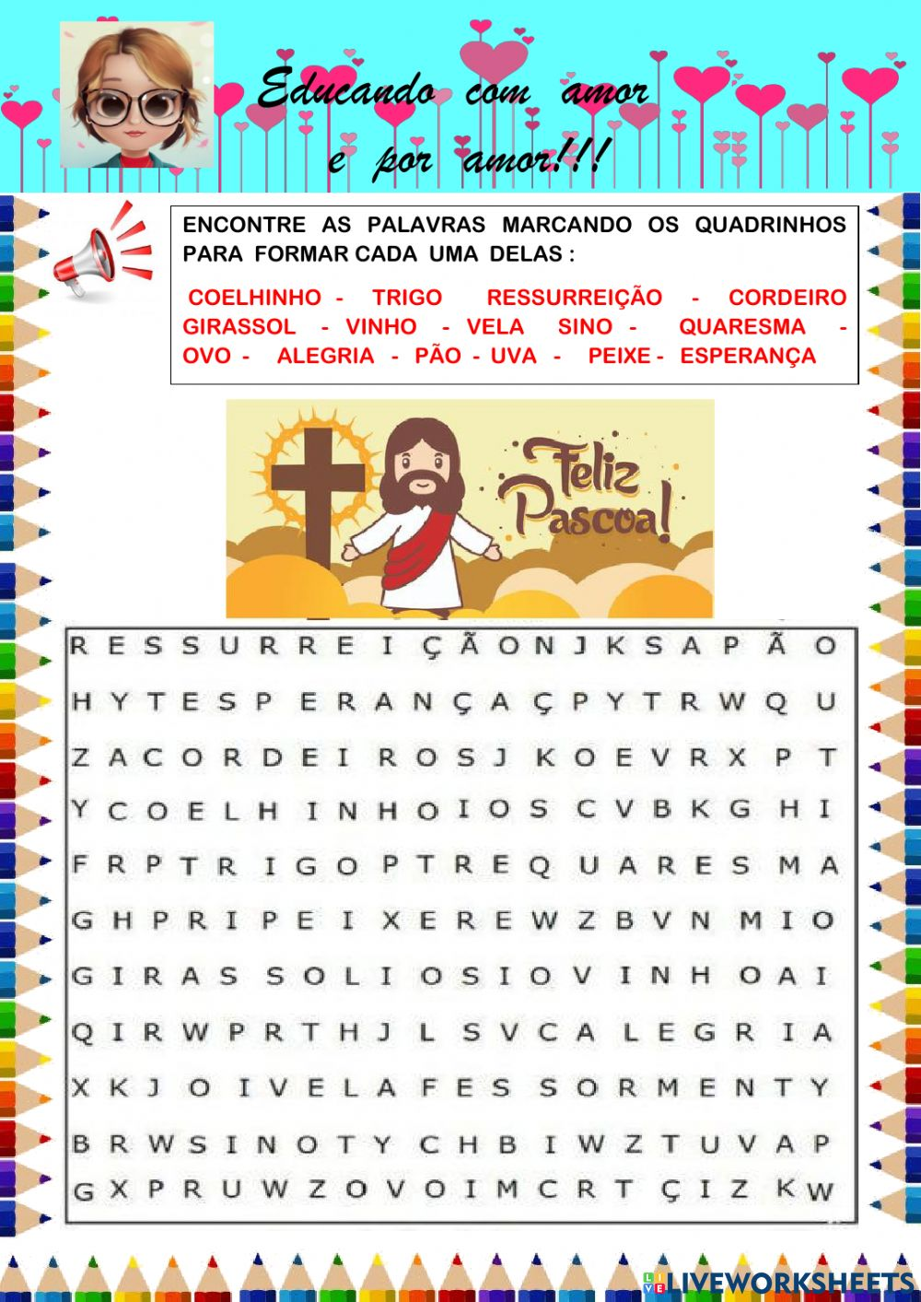

**Dia 07/06**

Português – pág 38 e 39

Matemática - pág 36

Arte – fizemos a sacolinha de páscoa ( quando voltar, te explico como fazer)

**Dia 08/06**

Português – pág 40 (apenas atividade da Sessão lápis na mão)

Geografia - pág 23,24,25,26

Filosofia – pág 18,19 e 20